**PRÁCTICA 1 – RECOPILACIÓN, ESTRUCTURACIÓN Y ANÁLISIS DE DATOS**

SISTEMAS DE INFORMACIÓN

GRADO EN INGENIERÍA DE LA CIBERSEGURIDAD

CURSO 2024 – 25

Autores:

Alejandro Fuentes Contreras

Javier García Márquez

Juan Antonio Suárez Suárez

Contenido

EJERCICIO 1 2

EJERCICIO 2 5

EJERCICIO 3 7

EJERCICIO 4 11

BIBLIOGRAFIA 16

# EJERCICIO 1

Esta parte del documento recoge el modelado del proceso de negocio para la gestión de incidencias de ciberseguridad en una empresa tecnológica. En concreto, se han realizado modelados en dos notaciones diferentes: *Business Process Modeling Notation* (BPMN) y *Unified Modeling Language* (UML).

El proceso de modelado comienza con la solicitud del gerente de operaciones de seguridad (SOC) a los analistas de seguridad para evaluar las incidencias recibidas. A partir de esta evaluación, se determina si se debe dar formación a los empleados, automatizar algún proceso o marcarlo para una revisión posterior.

La decisión tomada implicará a otros departamentos como recursos humanos y desarrollo, quienes implementarán las soluciones correspondientes.

Por último, se realiza un seguimiento de las mejoras para evaluar su impacto en la organización.

Ilustración 1. Modelado de proceso UML

Como se puede observar en el diagrama UML, una vez bifurcado el flujo en el gerente de operaciones, el departamento de RRHH realiza sus acciones y, una vez notificados los empleados, termina su flujo, es decir, a partir de ahí ya no se realizan más tareas que afecten al flujo general.

Al inicio de la actividad del departamento de desarrollo nos encontramos una región interrumpible. En este caso, si el coste de la automatización supera lo 10.000 € habrá que consultar con el gerente de operaciones, en otro caso, se continuará con su desarrollo.

Por último, todo el flujo viene a converger en un punto de espera de 1 mes, después del cual se valuará la efectividad de las medidas tomadas y pondremos final al flujo.

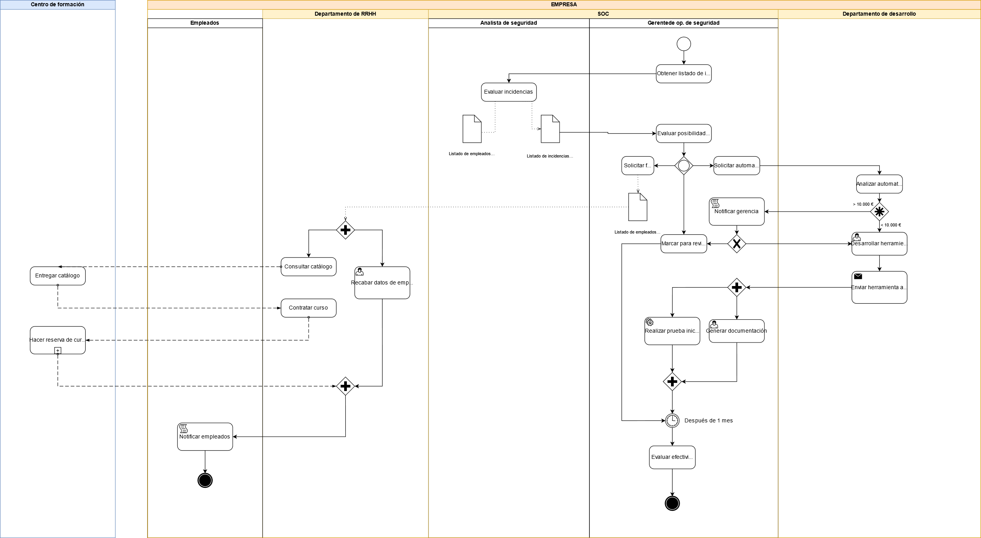

Ilustración 2. Modelado de proceso BPMN

Como se puede observar el diagrama BPMN nos ofrece mucha más flexibilidad y posibilidades de representar de manera más correcta parte del flujo.

Lo que podemos destacar del diagrama es la adición de dos actores más, los empleados y el centro de formación. Este último tienen su *pool* separado del resto pues en BPMN los *pools* pertenecientes a una misma organización estarán juntos, mientras que los que sean externos estarán en otro diferente.

Ahora, el flujo de RRHH intervendrá con los empleados y con el centro de formación.

Las distintas actividades utilizadas son:

|  |  |  |
| --- | --- | --- |
| SCRIPT |  | Esta tarea es automatizada, por ello el uso de esta actividad. |
| SUB-PROCESS |  | Esta tarea muestra una tarea que debería dividirse en más subprocesos. |
| USER |  | Esta actividad requiere la intervención de un usuario para su realización. |
| SERVICE |  | Esta tarea es ejecutada automáticamente por un sistema externo o un servicio sin intervención humana. |
| SEND |  | Esta actividad envía un mensaje a otro sistema o entidad. |

En este caso, en vez de una región de interrupción, tenemos una bifurcación “compleja”, es decir, según las condiciones que se den (si el presupuesto es mayor o menor de 10.000 €) se ramificará hacia un lado u otro. Además, si el presupuesto se supera y pasa a revisión del gerente de operaciones, este deberá decidir si se continúa con el desarrollo o se marca para una revisión posterior, de ahí la bifurcación ‘*exclusive’*, que sólo permitirá tomar un flujo.

Los dos diagramas anteriormente presentados se encuentran subidos en el repositorio de GitHub de esta práctica: <https://github.com/juansrz/SI-Practica1-Grupo18/tree/main>

# EJERCICIO 2

En esta parte de la práctica, se implementará un sencillo sistema ETL que nos permita estructurar y analizar los datos provenientes de un archivo JSONque se nos proporciona, almacenarlos en una base de datos SQLite y, posteriormente, facilitar su consulta para la toma de decisiones en la gestión de incidencias.

Todo el código se puede consultar en el siguiente repositorio de GitHub: <https://github.com/juansrz/SI-Practica1-Grupo18/tree/main>

En primer lugar, en el archivo main.py, comenzaremos con la **extracción y transformación de datos**.

El código comienza con la creación de la base de datos mediante SQLite, se crea la tabla y las filas y columnas necesarias para la representación de los datos de nuestro JSON.

Después procedemos a la apertura del archivo “datos.json”, que contiene la información sobre clientes, empleados, tipos de incidentes y tickets emitidos. A continuación, utilizamos json.load() para cargar los datos en memoria en forma de diccionario.

Cada conjunto de datos dentro del JSON (clientes, empleados, tickets, etc.) se almacena en listas dentro del diccionario.

La carga de datos sigue un orden estratégico para garantizar la integridad:

1. Eliminamos las tablas preexistentes con DROP TABLE IF EXISTS para evitar conflictos de posibles datos obsoletos.
2. Creamos las tablas con CREATE TABLE, asegurándonos de que las relaciones entre ellas están correctamente definidas mediante claves primarias y foráneas.
3. Insertamos los datos en las tablas correspondientes mediante INSERT INTO.

Por último, para validar la carga de datos, usaremos Pandas para leer y mostrar información básica:

* pd.read_sql_query("SELECT * FROM tickets;", conn): Obtiene todos los tickets registrados.
* len(df_tickets): Muestra el número total de incidencias registradas.
* pd.read_sql_query("SELECT * FROM contactos_empleados;", conn): Permite analizar qué empleados han participado en la solución de incidencias.

Para continuar con el ejercicio, pasamos al archivo analisis.py, donde se calculan los siguientes valores con sus respectivos resultados:

|  |  |
| --- | --- |
| **Cálculo** | **Resultado** |
| Numero de muestras totales. |  |
| Media y desviación estándar del total de incidentes en los que ha habido una valoración mayor o igual a 5 por parte del cliente. |  |
| Media y desviación estándar del total del número de incidentes por cliente. |  |
| Media y desviación estándar del número de horas totales realizadas en cada incidente. |  |
| Valor mínimo y valor máximo del total de horas realizadas por los empleados. |  |
| Valor mínimo y valor máximo del tiempo entre apertura y cierre de incidente. |  |
| Valor mínimo y valor máximo del número de incidentes atendidos por cada empleado. |  |

Tabla 1. Resultados cálculos ejercicio 2

# EJERCICIO 3

En este ejercicio analizaremos los datos que tengan como tipo de incidencia “Fraude” basándonos en agrupaciones. Para cada agrupación calcularemos el número de incidencias, el número de actuaciones realizadas por los empleados y un análisis estadísticos de los resultados.

Todos los cálculos realizados se podrán calcular con el script en python analisis.py, y el código de este apartado se encontrará en el apartado agrupaciones en el mismo archivo.

**Por empleado**

Para el primer cálculo, primero de todo necesitamos un dataframe en el que guardar solo los datos que cumplan con el tipo de incidencia “Fraude”. Para ello, del dataframe df_tickets guardaremos solo los que tengan el valor “5” en la columna tipo_incidencia.

A continuación, del dataframe contactos guardaremos solo las entradas que estén dentro del conjunto df_fraude y así guardaremos en group_fraude esas entradas.

Con el grupo con las entradas por empleado de los casos de fraude calcularemos las incidencias y actuaciones. Para las incidencias agruparemos por id_emp las entradas y contaremos los id_tickets de manera única (Si un empleado trabaja varias veces en un id_ticket se cuenta una sola vez). Para las actuaciones agruparemos por id_emp las entradas y contaremos los id_tickets de manera repetida (Si un empleado trabaja varias veces en un id_ticket se cuentan todas las actuaciones)

Por último, calculamos las estadísticas de las incidencias por empleado e imprimimos todo por pantalla.

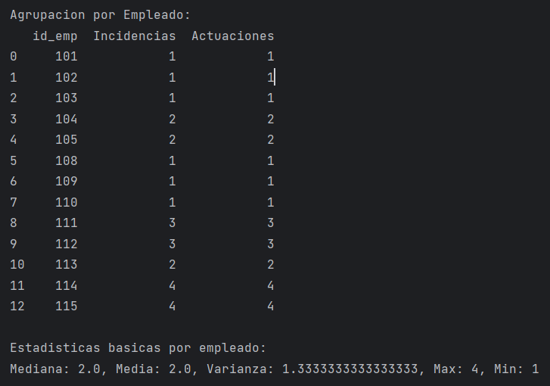

Ilustración 2. Resultados análisis de incidencias de “Fraude” por empleado

Como podemos observar, el número de incidencias y actuaciones es el mismo porque ningún empleado ha trabajado varias veces en el mismo incidente. Si hubiera algún empleado que ha trabajado varias veces en un incidente, en las actuaciones se vería reflejado cada una de ellas.

**Por tipo de empleado**

Para este caso, reutilizamos los cálculos realizados anteriormente que cuentan las incidencias y actuaciones por empleado, pero como tenemos que agruparlo por nivel de empleado realizaremos dos pasos extra.

Primero añadiremos la columna de nivel al grupo con merge. Una vez tenemos toda la información necesaria en el grupo, agruparemos las incidencias y actuaciones por nivel y las sumaremos para cada nivel 1,2 o 3.

Calcularemos de nuevo las estadísticas de las incidencias por nivel e imprimiremos por pantalla los resultados.

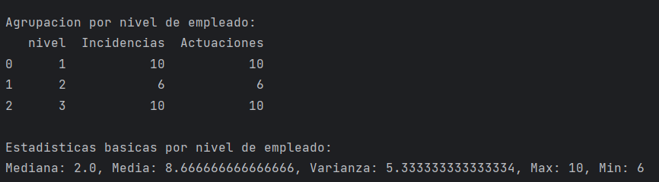

Ilustración 4. Resultados análisis de incidencias de “Fraude” por nivel empleado

Como podemos observar en la imagen y lo que hemos dicho anteriormente, un empleado no actua varias veces en ningún incidente por lo que los resultados de incidencias y actuaciones serán los mismos

**Por cliente**

Para este caso, no hace falta que utilicemos el group_fraude que hemos utilizado anteriormente, porque para agrupar por cliente lo podemos hacer directamente desde el dataframe df_fraude. Es por eso por lo que contamos los incidentes agrupando por cliente.

Para calcular las actuaciones por cliente, sí que necesitamos la información de id_ticket, ya que a diferencia de en las agrupaciones por empleado, un incidente si puede tener varias actuaciones si agrupamos por cliente. Por eso hacemos merge con id_ticket y agrupamos por la columna que queramos, ya que simplemente va a contar cuantas entradas hay por cliente, que son las actuaciones.

Calcularemos de nuevo las estadísticas de las incidencias e imprimiremos los resultados.

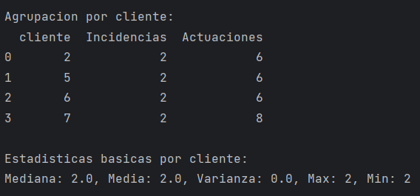

Ilustración 5. Resultados análisis de incidencias de “Fraude” por cliente

Como podemos observar, por cada cliente que tiene al menos una incidencia de “Fraude”, se obtienen el número de incidencias y de actuaciones, que obviamente será mayor, ya que por cada incidencia puede haber varias actuaciones de diferentes empleados.

**Por tipo de incidente**

Para este apartado seguiremos la misma estructura que en la agrupación por cliente.

Para las incidencias simplemente las agruparemos por tipo_incidencia en el dataframe de fraude, aunque todas las incidencias serán de este tipo.

Para las actuaciones haremos merge de id_ticket, agruparemos, sin importar la columna debido a que solo contaremos las entradas, y contaremos el número de entradas para ver cuántas actuaciones ha habido para las incidencias de tipo “Fraude”

Calcularemos de nuevo las estadísticas e imprimiremos los resultados.

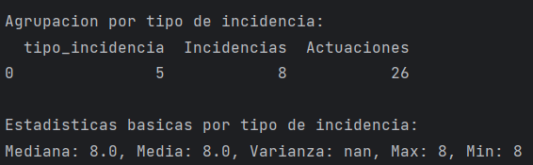

Ilustración 6. Resultados análisis de incidencias de “Fraude” por tipo de incidencia

Como podemos observar en los resultados, el número de incidencias de tipo “Fraude” es 8 y el número de actuaciones es de 26, que comprobando los apartados anteriores es la suma de todas las actuaciones de los clientes, empleados y tipo de empleados

**Por día de la semana**

Para este apartado necesitamos crear una columna que corresponda a los diferentes días de la semana. Para ello crearemos una copia del dataframe group_fraude y con la función .dt.dayweek transformamos una fecha en el día de la semana que le corresponde del 0-6 (lunes-domingo).

Para calcular los incidentes, suponemos que el incidente utiliza la fecha_apertura, o en nuestro caso, utilizamos la primera fecha de actuación y se le asigna ese incidente. Al resto de actuaciones posteriores de ese incidente, no se le asigna como incidente. Para ello agrupamos por id_ticket, y con min() seleccionamos la primera entrada para ese id_ticket.

Para las actuaciones se agruparán en el dataframe sin los cambios realizados anteriormente y se contarán todas las entradas como actuaciones.

Debido a que el lunes no hay ningún incidente, si no seleccionamos el rango que queremos mostrar del dataframe, el lunes no se muestra.

Calcularemos las estadísticas e imprimiremos por pantalla.

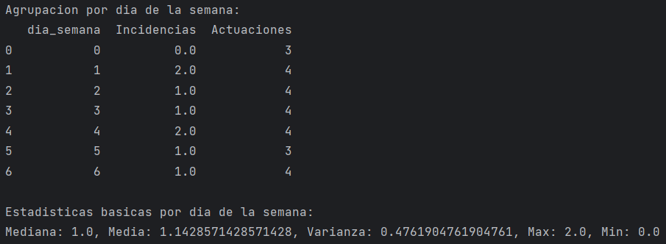

Ilustración 7. Resultados análisis de incidencias de “Fraude” por día de la semana

Como podemos observar, hay 8 incidencias que es el total visto anteriormente y 26 actuaciones.

# EJERCICIO 4

Para el último ejercicio vamos a generar gráficos, con matplotlib, de las nuevas funcionalidades del MIS.

Todos los cálculos realizados se podrán calcular con el script en python graficos.py, y el código de este apartado se encontrará en el apartado gráficos en el mismo archivo.

**Media de tiempo (apertura-cierre) de los incidentes según mantenimiento o no mantenimiento**

Primero de todo vamos a calcular el tiempo de apertura-cierre en días. Para ello restaremos cada columna de apertura y cierre por cada entrada del dataframe df_tickets y lo guardaremos en una nueva columna. Agruparemos los resultados por es_mantenimiento y haremos una media.

Para representarlo establecemos el 0 a no mantenimiento y el 1 a mantenimiento.  
Además, estableceremos el tamaño, los datos de las barras, los títulos y el inicio del gráfico.

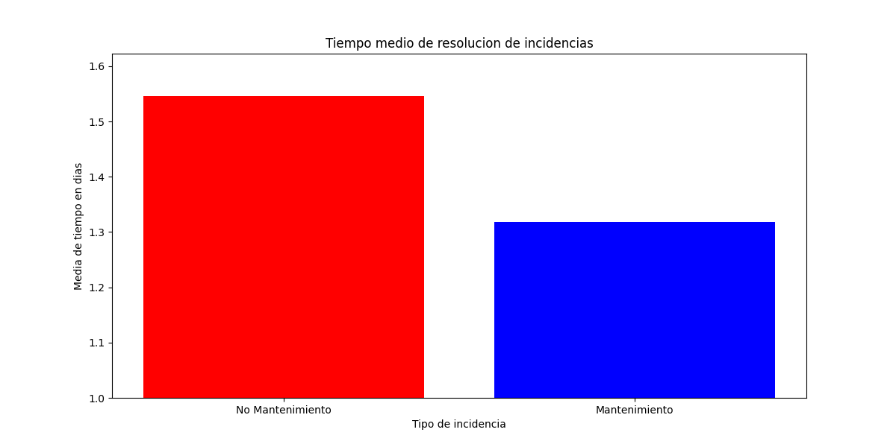

Ilustración 8. Gráfico del tiempo de los incidentes según es_mantenimiento

Como podemos observar, los incidentes de no mantenimiento tienen una media de 1.55 días y los de mantenimiento de 1.3 días aproximadamente.

**Boxplot de tiempos de resolución de incidentes con percentiles 5% y 90%**

Para la creación del gráfico boxplot primero agruparemos por tipo_incidencia los tiempos de resolución y los añadiremos a una lista.

Después, para cada tipo de incidencia pondremos las entradas de los tiempos de resolución y configuraremos parámetros como la representación en vertical, el aspecto y los títulos.

Para cada incidencia calcularemos los percentiles 5% y 90%

Por último, estableceremos los títulos del gráfico

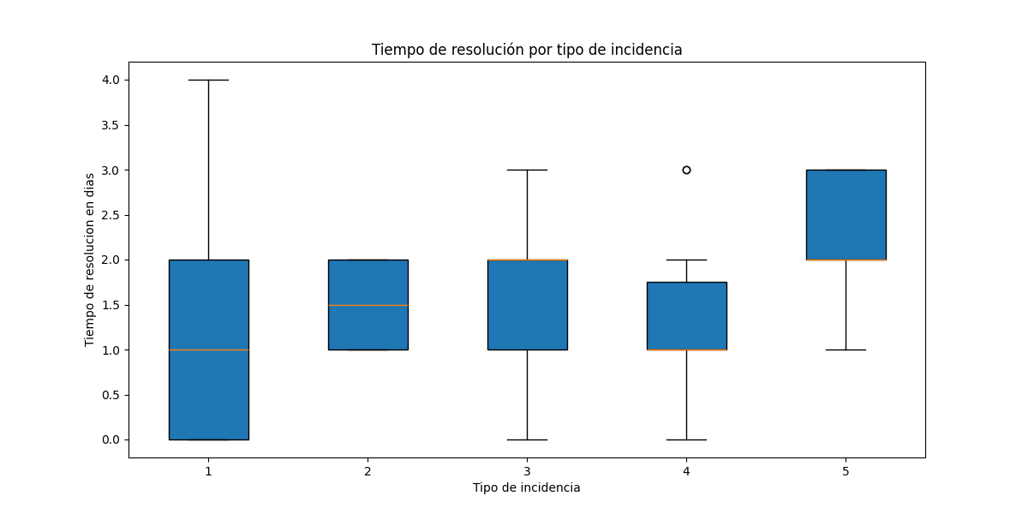

Ilustración 9. Gráfico del tiempo de los incidentes según es_mantenimiento

Como conclusiones podemos sacar que el tipo de incidencia 1 tiene una varianza muy alta, los tipos de incidencia 2,3 y 4 tienen una mediana de resolución muy similar, exceptuando un valor atípico en el tipo de incidencia 4, y el tipo de incidencia 5 tiene una mediana más alta que el resto.

**Mostrar los 5 clientes más críticos**

Para cumplir con los requisitos del enunciado crearemos un nuevo dataframe df_criticos donde guardaremos los incidentes que sean de mantenimiento y de tipo de incidente distinto de 1.

Agrupamos por cliente, contamos las entradas de cada uno y hacemos merge con el dataframe df_clientes de las columnas id_cli y nombre para así mostrar los nombres de los clientes en el gráfico. Por último, seleccionamos solo las 5 primeras entradas (Los más críticos).

Para representarlo seguiremos la misma estructura que el resto de los gráficos de barras.

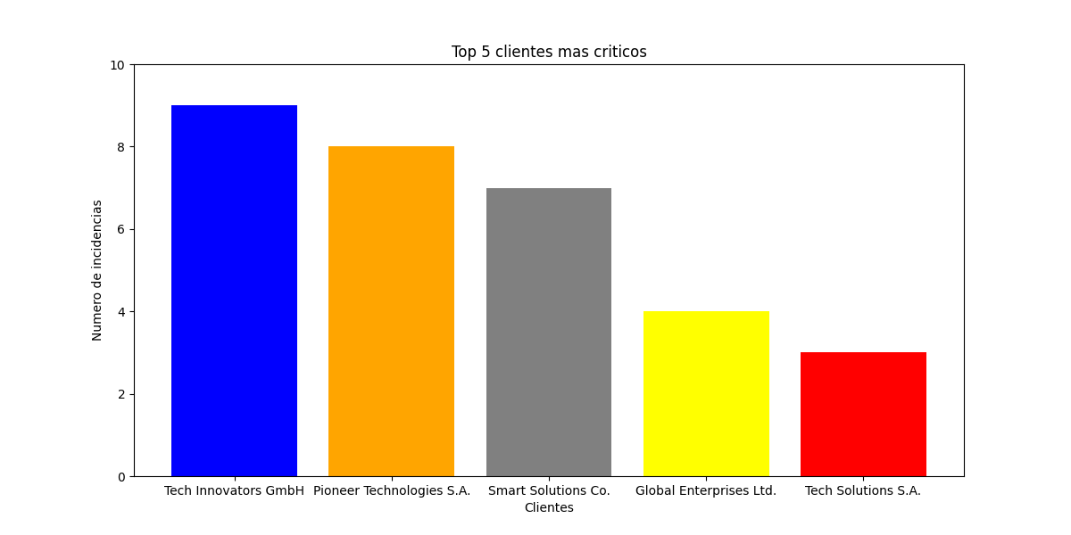

Ilustración 10. Gráfico los 5 clientes más críticos

Como podemos observar, obtenemos los clientes con más incidencias, siguiendo los parámetros vistos por el enunciado, con sus respectivos nombres y número de incidencias.

**Mostrar las actuaciones realizadas por los empleados**

Agruparemos los empleados por id_emp e igual que antes haremos un merge con el dataframe df_empleados, donde están los nombres de los empleados.

En nuestro caso, por espacio y facilidad para ver los gráficos hemos usado los IDs de los empleados, pero para ver el nombre de los empleados simplemente tendremos que cambiar los parámetros de plt.bar().

Para la creación del gráfico de barras seguiremos la misma estructura que el resto.

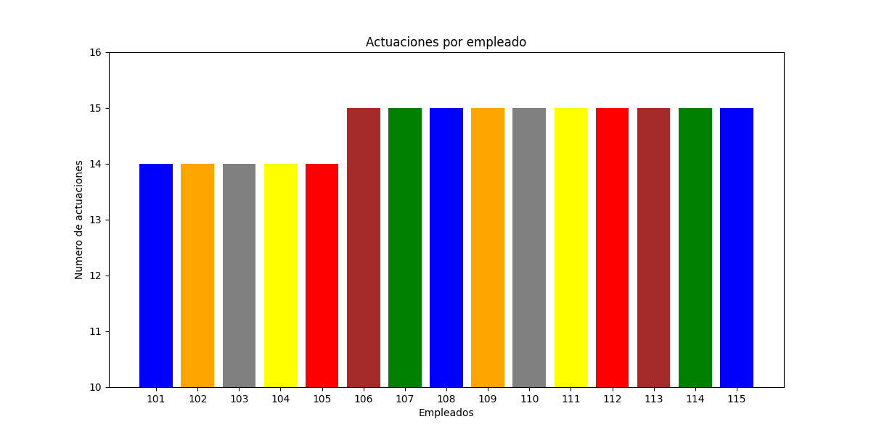

Ilustración 11. Gráfico de actuaciones por empleado

Como podemos observar, el número de actuaciones por empleado es bastante similar, habiendo dos principales grupos.

**Mostrar las actuaciones realizadas según el día de la semana**

Igual que en el apartado del anterior ejercicio, necesitamos pasar los datetimes a días de la semana. Una vez añadida la columna, agruparemos por día de la semana y contaremos el número de entradas para cada uno.

Para facilitar la comprensión de la gráfica mapearemos cada día de la semana con su día en texto.

Para la creación del gráfico de barras seguiremos la misma estructura que el resto.

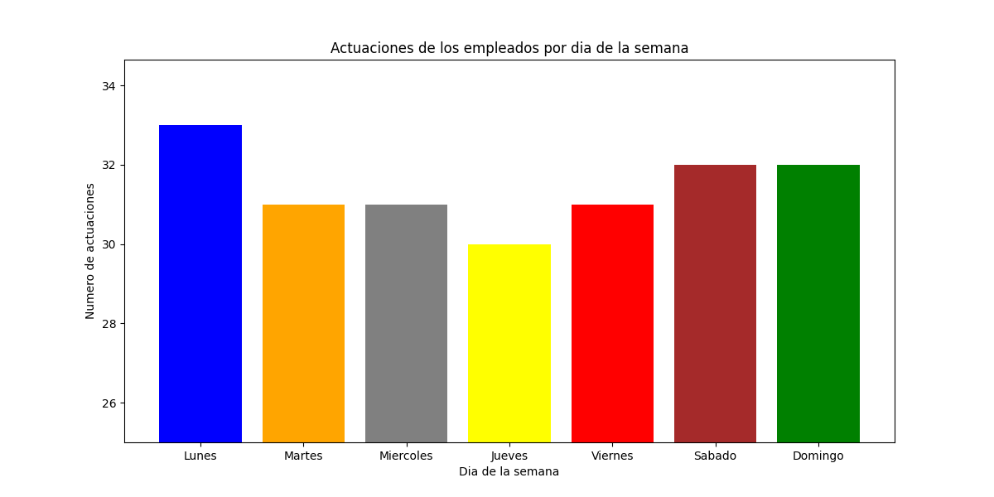

Ilustración 12. Gráfico actuaciones según el día de la semana

Como podemos observar se representan el número de incidentes según el día de la semana, viendo que el lunes, seguido del sábado y domingo, son los días que más actuaciones se realizan.

# BIBLIOGRAFIA

<https://www.geeksforgeeks.org/box-plot-in-python-using-matplotlib/>

<https://www.w3schools.com/python/pandas/ref_df_merge.asp>

https://www.scaler.com/topics/matplotlib/boxplot-matplotlib/